Het idealiseren van de natuur
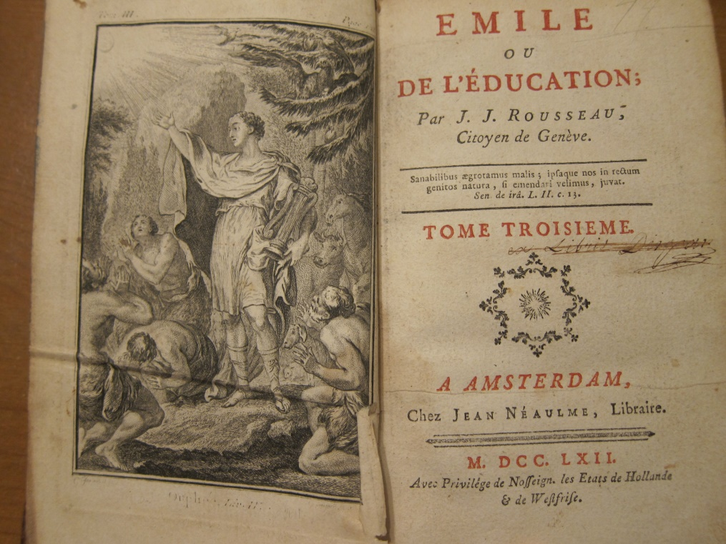
Toen de Franse schrijver Jean-Jacques Rousseau in 1762 zijn beroemde boek Emile ou De L’Education uitgaf in Amsterdam werd het kort daarna al verboden. Rousseau was goed in openingszinnen en die van Emile is een van zijn beste. Deze ene regel vat de boodschap van het boek bondig samen: “minder is meer”. Het was een boek dat de lezers in verwarring bracht, te beginnen bij zijn uitgever, die meteen inzag dat het werk door censuur getroffen zou worden. Hoewel het inderdaad werd verboden zodra het in 1762 in Parijs en Amsterdam van de drukpers was gekomen, volgde niettemin de ene oplage na de andere.

Cultuur was volgens Rousseau de grootste vijand van een kind en dan vooral in de vorm van boeken: ‘het lezen is de gesel van de kindertijd’. In zijn visie was de mens van nature goed. Een kind komt onbedorven ter wereld, als een onbeschreven blad, een ‘tabula rasa’ maar de cultuur en de beschaving maakt van kinderen geleidelijk aan valse, berekenende, angstige en egoïstische mensen.
In Rousseau’s ideale opvoeding zag hij het kind als een reservoir met aangeboren capaciteiten en potenties; als zaadjes die slechts hoefden te ontkiemen.
Zowel voor het individu als voor de samenleving waren de beschaving en de cultuur één grote bedreiging. De ontwikkeling van de mensheid van wild naar beschaafd was volgens Rousseau geen vooruitgang geweest. Beschaving was in zijn ogen een vorm van degeneratie. De natuurstaat was Rousseau’s ideaal, voor de samenleving was dat een lang vervlogen tijdperk, voor een volwassene de kindertijd. Rousseau vond dat de oorspronkelijk goede natuur van het kind zo min mogelijk door cultuur verstikt mocht worden. Dat opvoedingsideaal kon het best verwezenlijkt worden door het kind in de natuur te laten opgroeien .
Rousseau vond het lezen van boeken door kinderen verderfelijk maar hij maakte een uitzondering voor Daniel Defoe’s Robinson Crusoë. Deze roman, verschenen in 1719 en al snel in vele talen vertaald, was gebaseerd op een werkelijke gebeurtenis. Defoe verhaalt van de lotgevallen van een matroos die is aangespoeld op een onbewoond eiland en erin slaagt te overleven door van de natuur te leren.
Expeditie ROBINSON
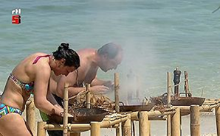
Expeditie Robinson is een bekend televisieprogramma dat op ogenschijnlijke paradijselijke eilanden jonge mensen aan het overleven zet door goede teamplayers en tegelijkertijd goede leiders te zijn. Kennelijk heeft een eiland als paradijselijke plek van isolement nog altijd aantrekkingskracht. Elke tv-kijker kan vanuit zijn comfortabele stoel getuige zijn van het bouwen van boten, het improviserend koken van vreemde gerechten, het oplossen van conflicten en het versieren van eilandgenoten. Alles ten gunste van de kijkcijfers.
Die nagespeelde overlevingsoefeningen horen bij verhalen over het aanspoelen op een onbewoond eiland zoals we dat kennen van Robinson Crusoe, de bestseller van Daniël Defoe die verscheen op 25 april 1719 in Londen. Het is na de bijbel en de koran het meest gelezen boek ter wereld.
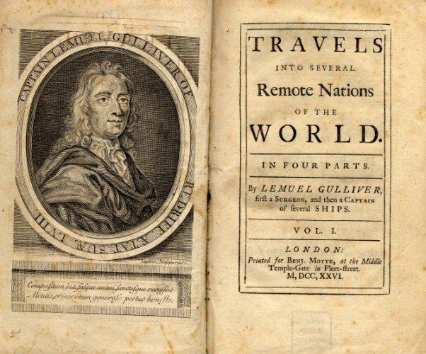.
De verhalen over verre landen, het heelal, natuurverschijnselen zijn natuurlijk producten van de Verlichting en het rationalisme. De ‘duisternis’ en de maatschappelijke leugens en onrechtvaardigheden van voorbije eeuwen konden worden bestreden met het verstand, de ratio.
De rationalisten dachten daarbij na over een gelukkiger maatschappij; een van gelijkheid, vrijheid en broederschap. Hoe kon je die met alle burgers bereiken. Wat zou de mens doen als hij opnieuw kon beginnen; bijvoorbeeld in het isolement van een onbewoond eiland? Zou de natuur louterend effect hebben op de mens ? Zou je uit die ervaringen iets kunnen leren over de opbouw van een betere maatschappij ?
Het is ook een spannende gedachte voor de lezer: hoe zou het mij vergaan als ik blijvend of tijdelijk moest afzien van hulpmiddelen en regelingen die mij beschermen tegen de natuur ? Hoe kan ik mij handhaven zonder de hulp van soortgenoten? Hoe overleef ik de barre natuur. Kan ik voedsel vinden? Vooral ook de vraag kan mijn verstand mij helpen te overleven? Vragen die Rousseau zich ruim 40 jaar later ook stelde bij het nadenken over een opvoedingsmodel.
Voor het eerst kon daar in de Verlichting over nagedacht worden zonder gehinderd te worden door de vastgeroeste ideeën van de kerk die deze vragen vanuit de bijbel oploste. Descartes’ ”Ik denk dus ik besta” was een grote provocatie in de richting van de almacht van de kerk maar hij luidde er ook een omgekeerde wereld mee in. ”Ik besta, dus ik denk”. In deze omgekeerde wereld kreeg de fantasie grote kansen. Uitvindingen als de microscoop en de sterrenkijker gaven de mens het inzicht van de relativiteit van zijn formaat en van zijn plaats in de kosmos. Er kwam een grote aandacht voor reisverslagen en zeereizen die zonder fantasie al ongelofelijk en fantastisch waren. Kortom er was een hausse aan verhalen, denk ook aan ‘’ Gullivers Travels’ uit 1726 en vele andere. Dat brengt ons op het spoor van een groot aantal imaginaire reizen die in alle talen geschreven zijn. Daarover in een volgende blog.
René Corten
Houthem - St.Gerlach, augustus 2017
